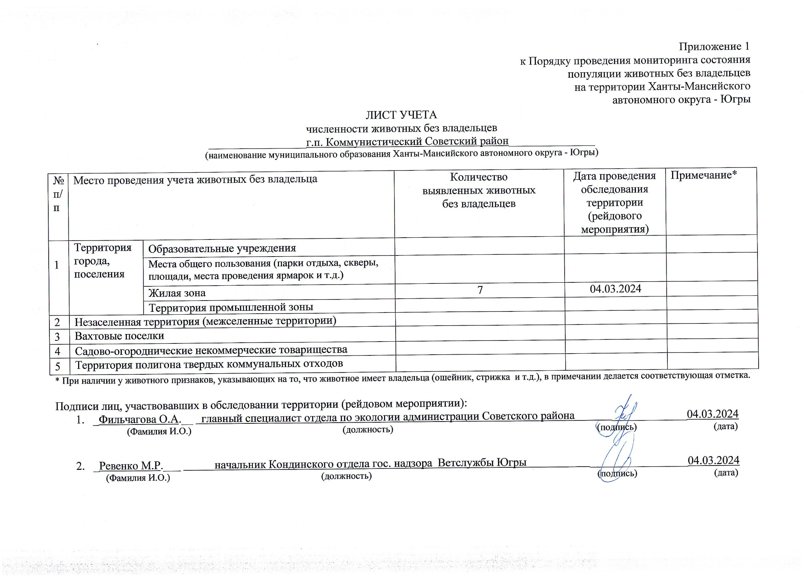Фотоматериал

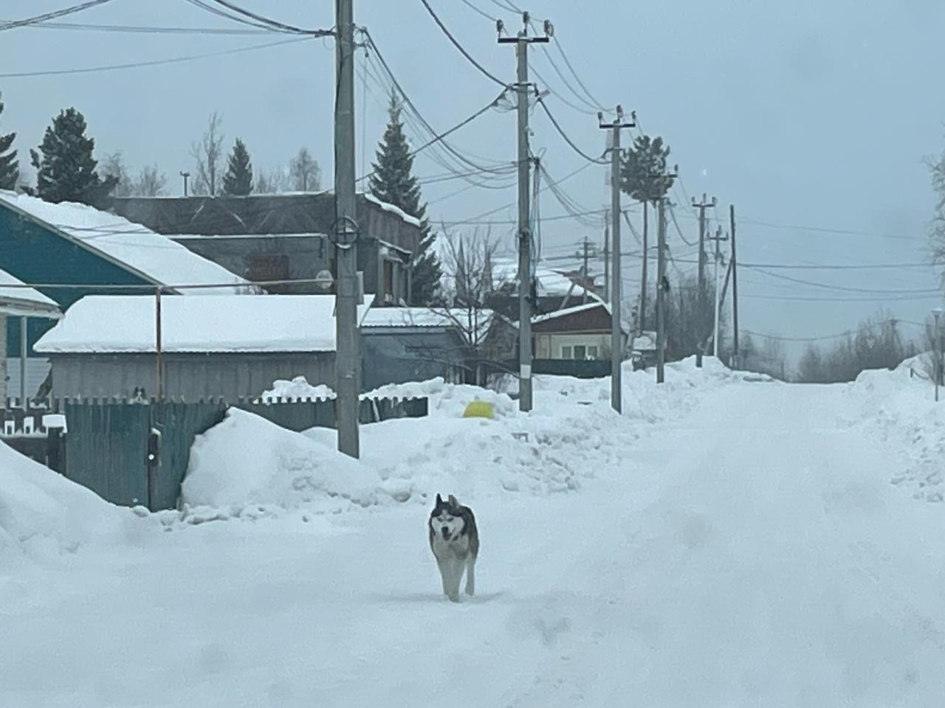 | 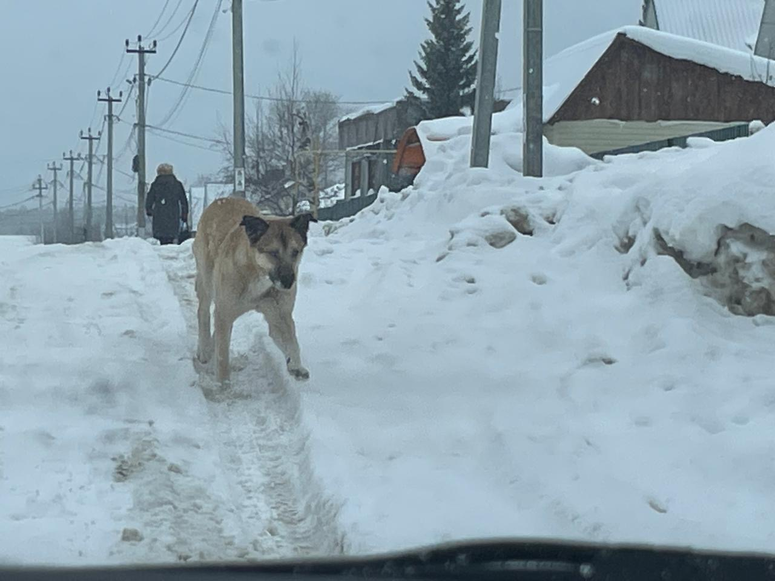
г.п. Коммунистический ул. Обская , д.27 | г.п. Коммунистический, ул. Мира, д.1

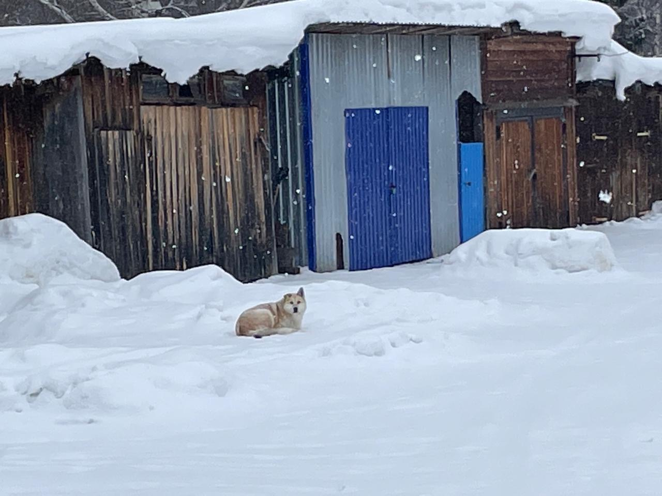 | 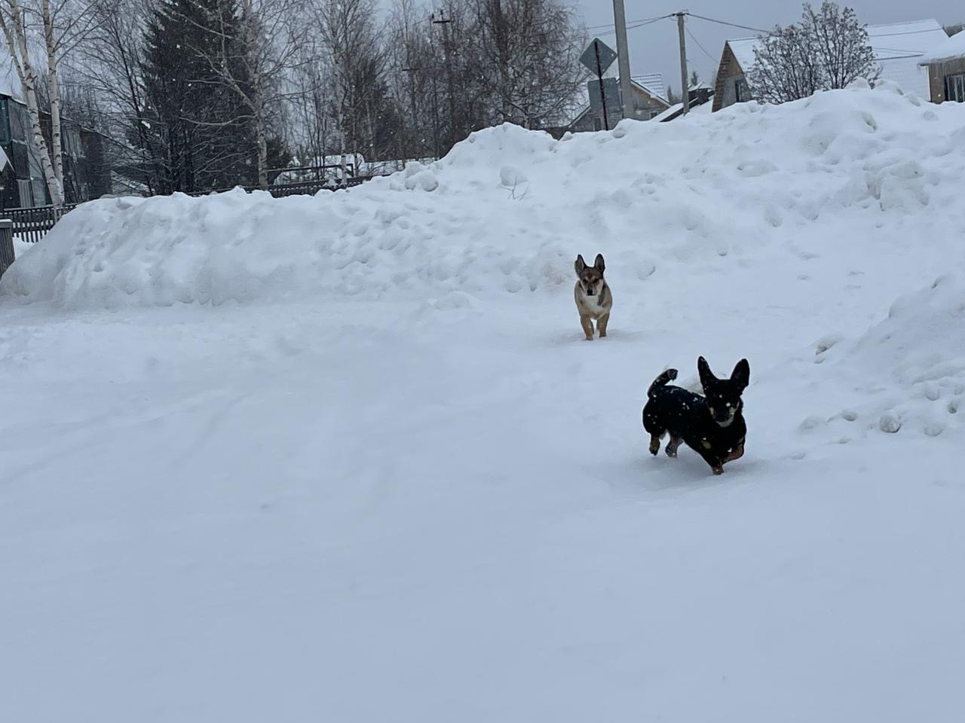
г.п. Коммунистический, ул. Мира, д.1 | г.п. Коммунистический ул. Тюменская, д.2

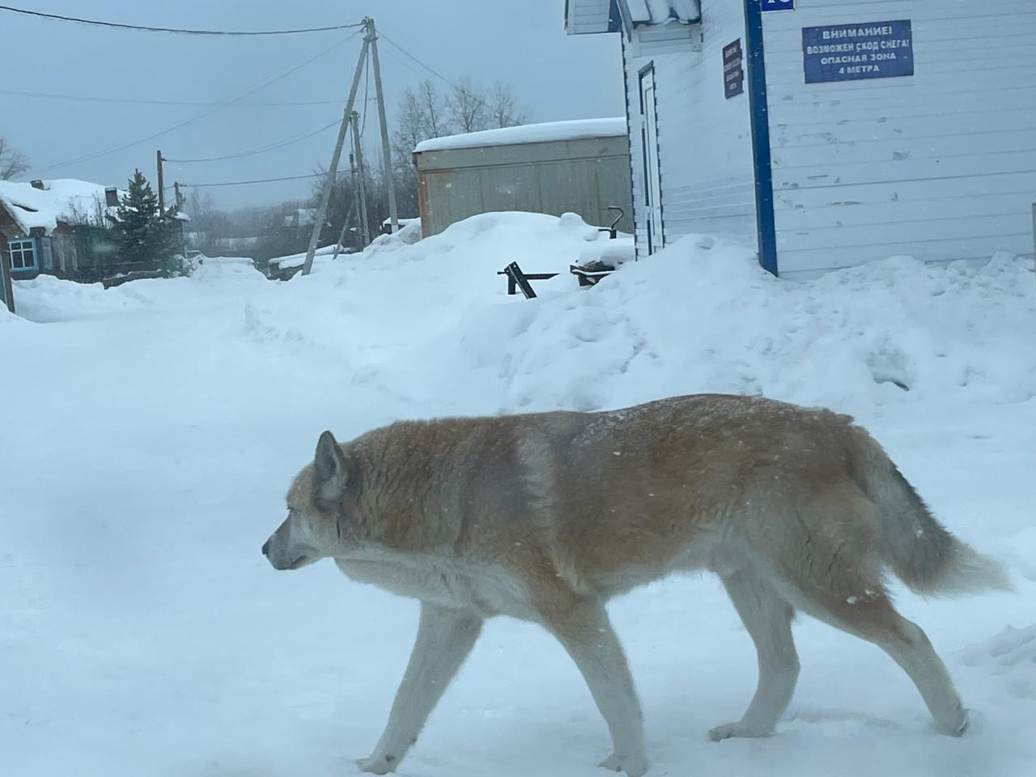 | 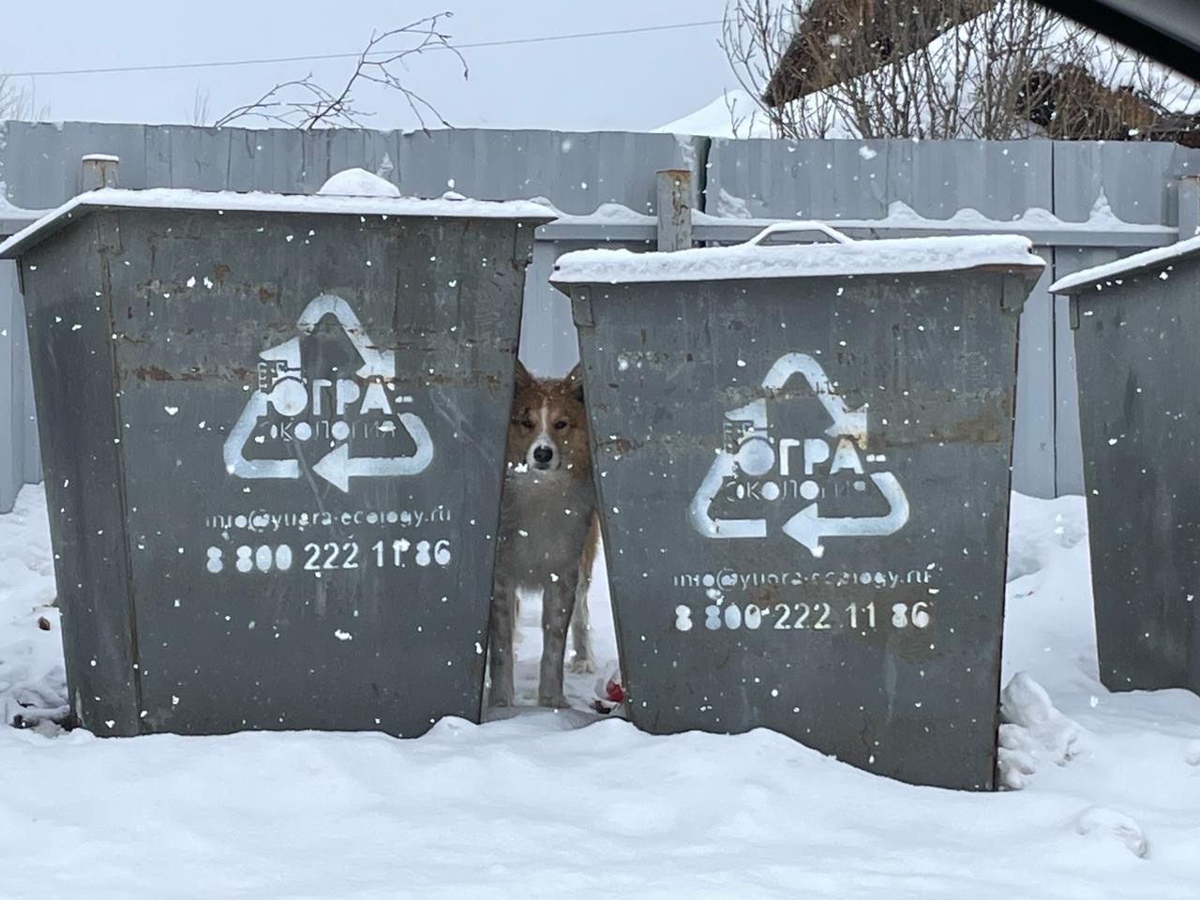
г.п. Коммунистический, ул. Мира | г.п. Коммунистический ул. Лесная, д.2

